Obsah

1 Úvod ..................................................................... 2
2. Charakteristika regiónu Liptov ................................... 2
3. Monitoring ovzdušia ................................................. 3
- Predpoklady ........................................................... 3
- Príprava na merania ................................................. 3
- Merania ................................................................. 3
- Výsledky ............................................................... 4
- Tabuľky s nameranými hodnotami................................ 5
4. Monitoring povrchových vôd ...................................... 9
- Predpoklady ........................................................... 9
- Príprava na merania ................................................. 9
- Merania ................................................................. 9
- Výsledky ............................................................... 12
- Tabuľky s nameranými hodnotami ...............................13
5. Monitoring pôd ...................................................... 18
- Merania ................................................................ 18
- Výsledky ...............................................................19
- Tabuľky s nameranými hodnotami ...............................20
6. Monitoring čiernych skládok odpadov ..........................20
- Merania ................................................................20
- Výsledky ...............................................................20
7. Záver ..................................................................21

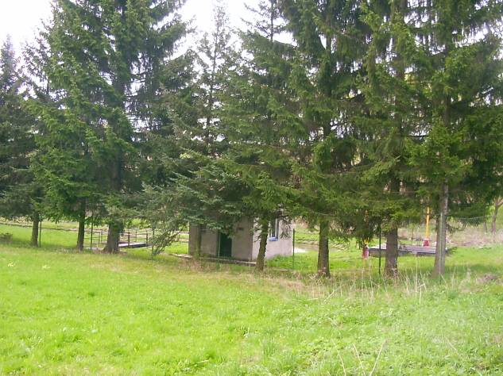

1. Úvod

„Monitoring životného prostredia na Liptove“ - inšpiráciou na realizáciu tohto projektu nám boli hlavne skúsenosti monitorovacieho terénneho výskumu vodných tokov OZ Tatry „Expedícia Liptov“. To nás, ako tvorcov myšlienky, pridať do projektu niečo viac, motivovalo k výskumu viacerých zložiek životného prostredia Liptova. Monitoring ovzdušia, vody, pôdy a navyše aj čiernych skládok sme uskutočnili v 3 okresoch. (Ružomberok, Liptovský Mikuláš, Poprad), 54 katastroch obcí, miest, ako aj v častiach miest. Prešli sme celkom 63 obcí a 3 mestá, 96 km². Odpracovali sme spolu viac ako 500 dobrovoľníckych hodín v teréne ako aj v laboratóriu.
Praktickú časť projektu sme začali realizovať až koncom apríla, pretože na Liptove bola zamrznutá pôda, sneh a teploty boli stále nízke až do konca apríla. Zima tohto roku bola veľmi dlhá (6 mesiacov). Počas niektoré dni sa nedalo merať kvôli dažďu alebo prehánkam.

2. Charakteristika regiónu Liptov

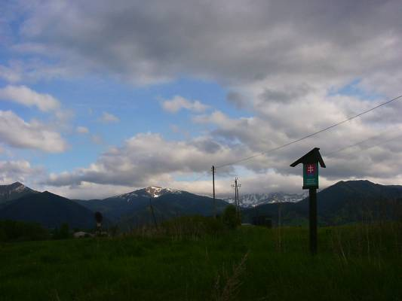
Liptov (po latinsky: Liptovium, po nemecky: Liptau, po maďarsky: Liptó, po poľsky: Liptów) je región na severe Slovenska. Susedí na východe so Spišom, na juhovýchode s Gemerom, na juhozápade s bývalou Zvolenskou župou, na západe s Turcom a na severe s Oravou a Poľskom. Územie Liptova má prevažne hornatý charakter. Väčšina osád a miest je rozložených okolo rieky Váh v Liptovskej Kotline, ktorá na východe pokračuje do Popradskej kotliny (obidve sú časťami Podtatranskej kotliny). Zo severu je Liptov ohraničený hrebeňom Vysokých Tatier a Západných Tatier, z juhu Nízkymi Tatrami a zo západu Chočskými vrchmi a Veľkou Fatrou. Územie Liptova odpovedá územiu súčasných okresov Ružomberok a Liptovský Mikuláš s výnimkou obcí Štrba, Štrbské Pleso a Liptovská Teplička, ktoré sú súčasťou okresu Poprad. Viac ako 50 % plochy Liptova je pokrytej lesmi.
Liptov však nebol do obdobia stredoveku len pustým lesom, tak ako to často zdôrazňovali starší historici, ale bol krajom bohato osídleným a hospodársky prekvitajúcim. Podľa mapy je zreteľné, že lokality Podtureň, Liptovský Ján a Ploštín tvorili závoru na ceste do Spiša a trvalo osídlenej oblasti východného Liptova. Zatiaľ nie je celkom jasné, či bol Liptov osídlený už v staršej dobe kamennej. Prví roľníci sa v Liptove objavujú dokázateľne koncom 5. tisícročia pred n. l. V staršej dobe železnej sa na území Poľska, severného Slovenska, Moravy a Čiech až po stredné Nemecko rozvinula lužická kultúra. Bronzové nástroje a zbrane sa postupne nahradzovali železnými. Dovtedy existujúce rozsiahle hradiská postupne nahradilo množstvo menších opevnení. Osídlenie pokračovateľov lužickej kultúry býva označované aj ako ľud oravskej skupiny, podľa zaujímavých nálezov z Oravy. Toto osídlenie je charakteristické aj pre Liptovskú kotlinu. Pravdepodobne už vtedy Liptov predstavoval uzavretý celok v rámci spoločenskej štruktúry tunajšieho osídlenia. V mladšej dobe železnej prichádzajú aj do oblastí Liptova Kelti zo svojej pravlasti medzi Alpami, Rýnom a Šumavou. Možno, že zánik hradísk v Liptove súvisí aj s príchodom Keltov...

3. Monitoring ovzdušia

Predpoklady
Na Liptove nie je častou aktivitou monitoring ovzdušia, najbližšia stanica na meranie ovzdušia je Ružomberok. Z toho jedna slúži ako továrenská – Ružomberok Celulózka. Z východu je takpovediac už na Liptove meteorologická stanica Tatranská Štrba, ktorá meria okrem štandardných meteorologických hodnôt, ako je teplota vzduchu, tlak vzduchu, smer vetra, zrážky, aj prízemný ozón.

Príprava na merania
Príprava monitoringu ovzdušia spočívala v prvom rade v uskutočnení prednášky pána Ing. Burdu zo SHMÚ (Slovenský hydrometeorologický ústav) z Bratislavy, ktorý sa takémuto monitoringu venuje. Museli sme sa zaškoliť v montáži tzv. shelltrov (krabičiek, ktoré chránia samotnú vzorku pred dažďom a silným vetrom). Školenie trvalo 2 hodiny, zúčastnilo sa nás 12 študentov a dozvedeli sme sa kompletne o monitoringu ovzdušia. Hneď sme začali s výberom správnych lokalít pre umiestnenie vzorkovača.

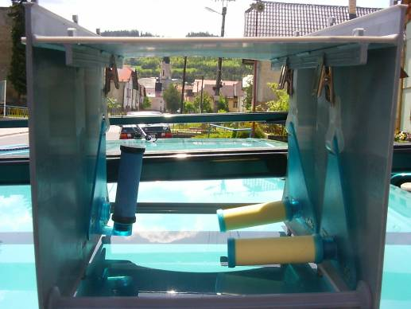
Merania
Vo stvrtok 11.5.2006 sme monitoring zahájili zakladaním pasívnych analyzátorov na SO₂, NO₂ a benzén. V shelltri bola umiestnená po jednej vzorke na SO₂ (oxid siričitý) a na NO₂ (oxid dusičitý) – trubička bola modrej farby. 2 vzorky boli na benzén – 2 žlté trubičky.
Vzoriek na SO₂, NO₂ sme mali 20.
Charakteristika znečisťujúcich látok:
      - SO₂ – oxid siričitý => prudko jedovatý bezfarebný plyn, štipľavo zapáchajúci, dráždivý pre sliznicu, očné spojivky a dýchacie cesty. Pri koncentrácii nad 0,02 obj. % vzduchu vysušuje sliznicu, zužuje hrtan a môže viesť až k strate vedomia. Pri menších koncentráciách vysušuje očné spojivky a spôsobuje v takomto prostredí poškodenie zraku a pri nadmernom pohybe v takomto prostredí nepriaznivo pôsobí aj na dýchaciu, nervovú a obehovú sústavu. Reaguje s chlorofylom, pričom lúhuje z neho železo a tak chlorofyl stráca schopnosť premieňať oxid uhličitý na glukózu a kyslík. Jednoducho stráca schopnosť fotosyntézy. Narušuje nielen živú prírodu, ale aj pôdu a kvalitu vody (vplyvom kyslých dažďov). Práve rozpúšťaním oxidu siričitého vo vode vzniká kyselina siričitá (H₂SO₃), čo je jedna možná príčina kyslých dažďov. Druhá možná príčina kyslých dažďov je nadmerná produkcia NO₂.
      - NO₂ – oxid dusičitý => prudko jedovatý hnedý plyn s ťažko dusivým zápachom. Pri nedokonalom spaľovaní v automobiloch vzniká priamou syntézou dusíka s kyslíkom nestály oxid dusnatý, ktorý sa hneď rozkladá na oxid dusičitý, ten často na miestach s vysokou koncentráciou pri nižších teplotách tvorí jedovatý smog. Už aj pri nižších koncentráciách je veľmi nežiadúci a vytvára veľmi nepriaznivé ovzdušie pre rizikové skupiny, ako sú deti, alergici, astmatici, ľudia trpiaci aj na iné respiračné problémy, tehotné a dojčiace ženy a starší ľudia. V takýchto podmienkach vznikajú chronické problémy spočiatku len u týchto rizikových skupín, no neskôr môže pribúdať čím viac takýchto ochorení aj u zdravých ľudí, medzitým aj PPCH (polyvalentná precitlivenosť na chemické látky). Tento oxid dusíka vzniká tiež v prúdových leteckých motoroch a veľkým producentom týchto exhalátov sú priemyselné závody (hlavne chemické a petrochemické). Je tiež kyselinotvorný oxid, tvorí kyselinu dusičnú, ktorá sa tiež dosť výrazne podieľa na zvyšovaní kyslých dažďov. Nepriaznivo pôsobí aj na stavebné materiály a železné konštrukcie.
      - Benzén, C₆H₆ => jedovatý bezfarebný plyn s aromatickým zápachom. Nevyskytuje sa vo veľkých množstvách, pretože je škodlivý pre všetky živé organizmy. Rovnako ako SO₂ má leptavé účinky. Je ťažší ako vzduch, takisto ako väčšina znečisťujúcich látok (medzi nimi aj oxid siričitý a oxid dusičitý). Jeho maximálna koncentrácia je 5 µg/m³ za rok. Sleduje sa v blízkosti frekventovaných ciest a parkovísk, kde aj vzniká. Vzniká pri nedostatočnom spaľovaní pohonných hmôt, väčšinou keď motorový dopravný prostriedok nemá katalyzátor.

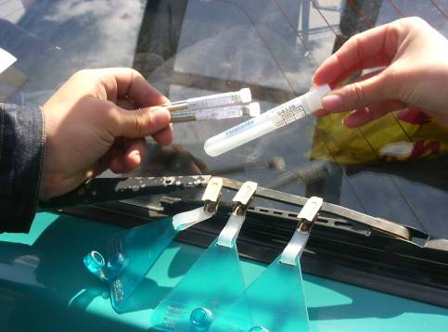
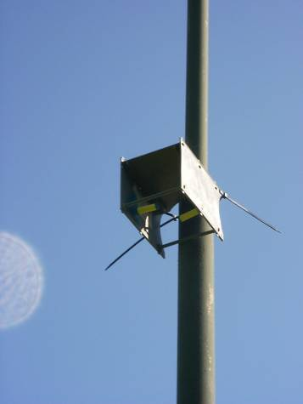
Zakladanie sme si takpovediac vyskúšali pri našej škole - Združenej strednej škole v Liptovskom Mikuláši. Ďalej sme postupovali systematicky podľa vopred dohodnutých lokalít ešte s miernymi úpravami po ceste. Začali sme od východu Liptova, Važcom. Pokračovali sme okolitými obcami smerom na západ. O niekoľko hodín sme prechádzali Liptovským Hrádkom smerom na Liptovský Mikuláš. V Liptovskom Mikuláši sme sa zdržali dlhšie. Dohodli sme sa v spolupráci s odborníkom, že v Liptovskom Mikuláši, ako centre obyvateľstva, dopravy (aj MHD), priemyslu, aj väčšej rozlohy, rozmiestnime 4 vzorkovače rovnomerne vzhľadom na polohu a zámer. V Liptovskom Mikuláši tak bolo umiestnených celkovo 5 vzorkovačov z dôvodu veľkej rozlohy a najvyššej hustoty obyvateľstva na Liptove. Pokračovali sme ďalej smerom na Ružomberok po ceste č. 18 cez priľahlé obce, v ktorých sme rozmiestnili niekoľko z posledných „meračov kvality a znečistenia ovzdušia“. Medzitým sme vzorkovač umiestnili aj k mostu nad diaľnicou D1 pri Bešeňovej. V Ružomberku sme umiestnili vzorkovač na vysoko frekventovaný dopravný ťah, ktorý je navyše umiestnený pri Mondi Business Paper SCP, a.s. Ružomberok. Po porade s pánom Burdom, výberom lokalít sme získali výsledky, ktoré zohľadňujú aj prevládajúce západné vetry v tejto oblasti. 25.5.2006, vo štvrtok, sme opäť po 2 týždňoch vycestovali na zbieranie (zvešiavanie) shelltrov. Išli sme po tej istej trase, aby vzorky boli exponované 2 týždne. Výnimku tvorili posledné lokality, kde sme išli najskôr do Ružomberka, až potom sme sa vracali cez Sliače, Liptovskú Teplú a Bešeňovú.

Výsledky
Výsledky sme zapisovali do tabuliek s presnými
súradnicami a nadmorskou výškou, označením vzoriek,
dátumom začiatku expozície a konca expozície

Limitné hodnoty
SO₂ | 1 hodina | 350 µg/m³
NO₂ | 1 hodina | 200 µg/m³
benzén | 1 rok | 5 µg/m³

Tabuľky s nameranými hodnotami

Pozn.: * = paralelná metóda; tzv. priemer z 2 za rovnakých podmienok nameraných hodnôt
Por. číslo | Lokalita | Namerané hodnoty
Por. číslo | Lokalita | SO₂,NO₂ (µg/m³) | Benzén* (µg/m³)
1. | ZSŠ LM | poškodená | 0,83
2. | Važec | 8,51 / 0,43 | 0,83
3. | Východná | 8,35 / 2,25 | 0,41
4. | Hybe | 9,78 / 0,38 | 0,60
5. | Kráľová Lehota | 6,13 / 2,81 | 0,36
6. | Rázcestie, Čertovica | 8,65 / 0,90 | 0,59
7. | Liptovský Hrádok | 18,91 / 1,94 | 1,01
8. | Podtureň | 11,11 / 0,20 | 0,74
9. | Liptovský Ján | 7,96 / 3,66 | 0,49
10. | LM – Podbreziny | 7,17 / 0,42 | 0,92
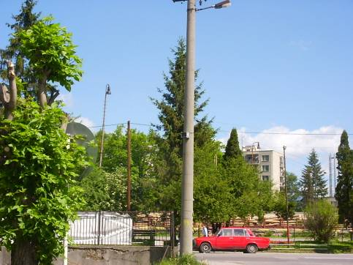
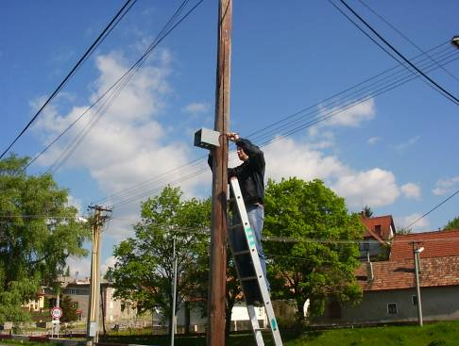

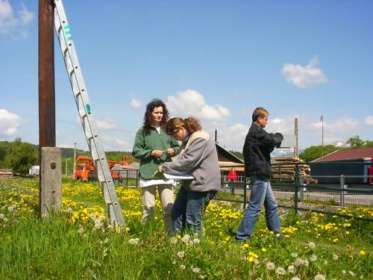
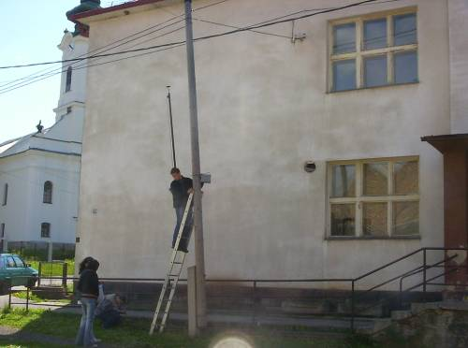

Por. číslo | Lokalita | Namerané hodnoty
Por. číslo | Lokalita | SO₂,NO₂ (µg/m³) | Benzén* (µg/m³)
11. | LM – Okoličné | 17,99 / 0,35 | 0,82
12. | Závažná Poruba | 7,49 / 0,63 | 0,76
13. | LM - Centrum | 14,10 / 0,94 | 0,45
14. | LM – Hypernova | 16,99 / 2,30 | 0,91
15. | Svätý Kríž | 4,80 / 0,23 | 0,76
16. | Partizánska Ľupča | 12,95 / 6,88 | 0,70
17. | Bešeňová – diaľnica | 32,28 / 3,24 | 0,88
18. | Liptovská Teplá | 7,54 / 0,82 | (0,31)
19. | Ružomberok | 41,09 / 0,27 | 0,77
20. | Liptovské Sliače | 4,34 / 0,18 | 0,38

Pozn.: Analýzy boli vyhodnotené v akreditovanom skúšobnom laboratóriu SL OKO SHMÚ
Bratislava
(x,xx) = nedostatočná sorbčná účinnosť trubičky

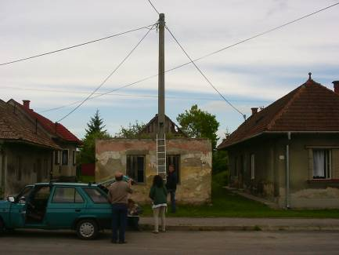

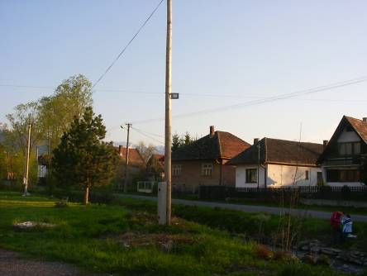

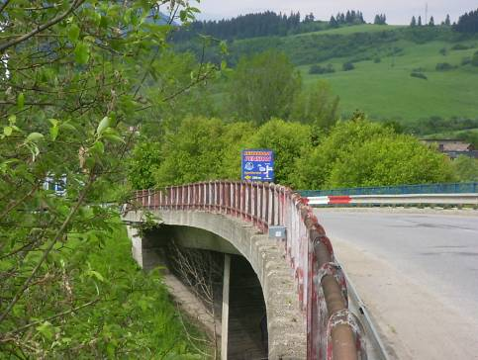
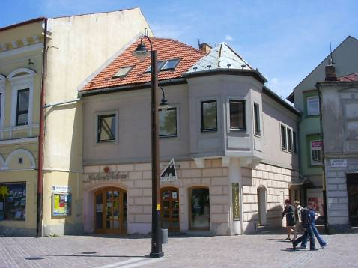

Por. číslo | Lokalita | Súradnice |  |  | Modrý – SO2, NO2 |  |  | Žltý A - benzén |  |  | Žltý B – benzén
Por. číslo | Lokalita | Zemep. šírka | Zemep. dľžka | Nadm. výška | Ozn.vz. | ZE | KE | Ozn.vz. | ZE | KE | Ozn.vz. | ZE | KE
1.) | ZSŠ LM | N 49°04´39,5´´ | E 19°35´44,6´´ | 585 m | poškodená | 11.5 14:00 |  | B0921 2005 | 11.5 14:02 | 25.5 8:39 | B0922 2005 | 11.5 14:05 | 25.5 8:39
2.) | Važec | N 49°03´32,6´´ | E 19°58´45,8´´ | 783 m | S826B | 11.5 15:05 | 25.5 9:23 | B0923 2005 | 11.5 15:07 | 25.5 9:25 | B0924 2005 | 11.5 15:08 | 25.5 9:26
3.) | Východná | N 49°03´32,4´´ | E 19°53´21,2´´ | 780 m | S827B | 11.5 15:28 | 25.5 10:11 | B0925 2005 | 11.5 15:29 | 25.5 10:13 | B0926 2005 | 11.5 15:30 | 25.5 10:14
4.) | Hybe | N 49°02´43,0´´ | E 19°49´52,7´´ | 712 m | S828B | 11.5 15:43 | 25.5 10:24 | B0927 2005 | 11.5 15:44 | 25.5 10:24 | B0928 2005 | 11.5 15:45 | 25.5 10:26
5.) | Kráľová Lehota | N 49°01´31,9´´ | E 19°47´07,9´´ | 660 m | S830B | 11.5 16:06 | 25.5 11:50 | B0931 2005 | 11.5 16:07 | 25.5 10:50 | B0932 2005 | 11.5 16:07 | 25.5 10:49
6.) | Rázcestie, Čertovica | N 49°01´58,8´´ | E 19°47´10,0´´ | 673 m | S829B | 11.5 16:17 | 25.5 10:39 | B0929 2005 | 11.5 16:17 | 25.5 10:40 | B0930 2005 | 11.5 16:19 | 25.5 10:41
7.) | Liptovský Hrádok | N 49°02´15,6´´ | E 19°43´11,8´´ | 654 m | S831B | 11.5 16:34 | 25.5 11:05 | B0933 2005 | 11.5 16:33 | 25.5 11:06 | B0934 2005 | 11.5 16:35 | 25.5 11:07
8.) | Podtúreň | N 49°03´12,3´´ | E 19°41´34,4´´ | 609 m | S832B | 11.5 16:57 | 25.5 11:18 | B0935 2005 | 11.5 16:58 | 25.5 11:19 | B0936 2005 | 11.5 16:59 | 25.5 11:20
9.) | Liptovský Ján | N 49°02´52,7´´ | E 19°40´43,6´´ | 607 m | S833B | 11.5. 17:10 | 25.5 11:32 | B0937 2005 | 11.5 17:11 | 25.5 11:33 | B0938 2005 | 11.5 17:11 | 25.5 11:33
10.) | LM - Podbreziny | N 49°04´58´´ | E 19°39´00,8´´ | 590 m | S834B | 11.5 17:29 | 25.5 11:49 | B0939 2005 | 11.5 17:30 | 25.5 11:50 | B0940 2005 | 11.5 17:31 | 25.5 11:50

11.) | LM - Okoličné | N 49°04´29,0´´ | E 19°39´15,2´´ | 591 m | S835B | 11.5 17:44 | 25.5 12:09 | B0941 2005 | 11.5 17:42 | 25.5 12:10 | B0942 2005 | 11.5 17:42 | 25.5 12:10
12.) | Závažná Poruba | N 49°03´19,2´´ | E 19°38´55,4´´ | 631 m | S836B | 11.5 17:57 | 25.5 12:21 | B0943 2005 | 11.5 17:55 | 25.5 12:22 | B0944 2005 | 11.5 17:56 | 25.5 12:23
13.) | LM - Centrum | N 49°04´58,5´´ | E 19°36´46,4´´ | 592 m | S837B | 11.5 18:13 | 25.5 12:46 | B0945 2005 | 11.5 18:13 | 25.5 12:46 | B0946 2005 | 11.5 18:14 | 25.5 12:46
14.) | LM - Hypernova | N 49°04´59,5´´ | E 19°36´24,8´´ | 585 m | S838B | 11.5. 18:22 | 25.5 12:59 | B0947 2005 | 11.5 18:22 | 25.5 13:00 | B0948 2005 | 11.5 18:23 | 25.5 13:01
15.) | Svätý Kríž | N 49°02´53,1´´ | E 19°32´15,6´´ | 651 m | S839B | 11.5 18:47 | 25.5 13:35 | B0949 2005 | 11.5 18:48 | 25.5 13:46 | B0950 2005 | 11.5 18:48 | 25.5 13:48
16.) | Partizánska Ľupča | N 49°03´51,4´´ | E 19°26´04,9´´ | 599 m | S840B | 11.5 19:10 | 25.5 13:58 | B0951 2005 | 11.5 19:09 | 25.5 13:59 | B0952 2005 | 11.5 19:10 | 25.5 14:00
17.) | Bešeňová - diaľnica | N 49°05´50,7´´ | E 19°26´03,3´´ | 548 m | S844B | 11.5 19:23 | 25.5 16:02 | B0959 2005 | 11.5 19:24 | 25.5 16:03 | B0960 2005 | 11.5 19:25 | 25.5 16:03
18.) | Liptovská Teplá | N 49°06´04,1´´ | E 19°24´32,2´´ | 509 m | S843B | 11.5. 19:33 | 25.5 15:52 | B0957 2005 | 11.5 19:31 | 25.5 15:52 | B0958 2005 | 11.5 19:31 | 25.5 15:53
19.) | Ružomberok | N 49°04´40,8´´ | E 19°19´08,8´´ | 466 m | S842B | 11.5 19:48 | 25.5 15:27 | B0955 2005 | 11.5 19:48 | 25.5 15:28 | B0956 2005 | 11.5 19:49 | 25.5 15:28
20.) | Liptovské Sliače | Bez GPS | Bez GPS | Bez GPS | S841B | 11.5. 22:00 | 25.5 14:43 | B0953 2005 | 11.5 22:00 | 25.5 14:45 | B0954 2005 | 11.5 22:00 | 25.5 14:47

4. Monitoring povrchových vôd

Predpoklady
K monitoringu povrchových vôd sme zaradili aj monitoring odpadových vôd. Investícia času, no tiež chemikálií na chemický rozbor vody (v niektorých prípadoch nemôžeme použiť dokonca výraz voda, pri tomto monitoringu sme museli zaviesť výraz septika alebo splaška) sa nám vyplatila, lebo práve tieto znečisťovacie faktory dosť nepriaznivo ovplyvňujú kvalitu, ako biotickú, tak i hygienickú.

Príprava na merania
Tieto merania sme si precvičili niekoľkokrát v škole, a až potom sme sa vydali rovno s kompaktným laboratóriom AQUAMERCK do terénu. Pri práci sa pracuje dôkladne a presne kvôli správne nameraným hodnotám.

Merania
Pri tomto rozbore sa meria 8 hodnôt určujúcich kvalitu a čistotu vody na danej lokalite.

Silne kyslé | Kyslé | Mierne kyslé | Neutrálne | Mierne zásadité | Zásadité | Silne zásadité
<5,5 | 5,5 -6,4 | 6,5 – 7,4 | 7,5 | 7,6 – 8,0 | 8,1 – 8,5 | 8,6<

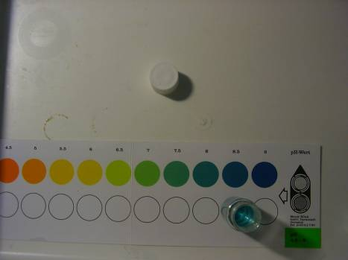
      - pH - určuje kyslosť/zásaditosť vody. Zodpovedá v podstate koncentrácii katiónov (H₃O)+ v danej vode. Od pH sa odvíja aj množstvo ďalších hodnôt, ktoré udávajú kvalitu vody. Podľa pH delíme vody na silne kyslé, kyslé, mierne kyslé, neutrálne, mierne zásadité, zásadité a silne zásadité. pH nám vo väčšine prípadov aj naznačuje možnú príčinu znečistenia. Ak je vo vode zásadité prostredie, môže dochádzať k fekálnemu znečisteniu, ako napr. výpustami odpadových vôd, únikmi z hnojísk, alebo aj veľké množstvá používaných amónnych hnojív môžu dosť výrazne prispieť ku zásaditému pH. Všetky tieto možné príčiny zásaditých vôd sú nelegálne. Kyslé prostredie vzniká jednak z kyslých dažďov, ale môže dochádzať aj k znečisteniu dusičnanovými a dusitanovými hnojivami, nelegálne odpadové vody s veľkým množstvom fosforečnanov (vtedy väčšinou je aj nižšia tvrdosť) a mnohé ďalšie možné príčiny. Dlhodobé nízke pH vo vode môže viesť k vyhynutiu rôznych ekologicky prospešných organizmov v okolí vodstva, nadmernej tvorbe rias, k usádzaniu dusičnanov a fosforečnanov na dne aj na vodnej hladine, premnoženiu biodiverzite neprospešných organizmov závislých na obsahu fosforu vo vode, a vytvára sa tak zdravotne a hygienicky závadné prostredie ako pre človeka, tak aj pre vodné a vlhkomilné organizmy žijúce v okolí vody. Naopak dlhé pôsobenie zásaditého prostredia má negatívny vplyv tiež na rýchle premnoženie hlavne zelených nitrifikačných rias, ktoré vytvárajú vodný kvet. Zásadité prostredie má tiež vplyv na vegetáciu 5 m od koryta povrchovej vody, a aj na vodné organizmy, ako napríklad na prospešných jednobunkovcov, ktorí regulujú správnu a vyváženú bilanciu rozpusteného kyslíka vo vode. Niektoré druhy rýb reagujú dosť podstatným úbytkom na vzostup pH, už aj na mierne zásadité.
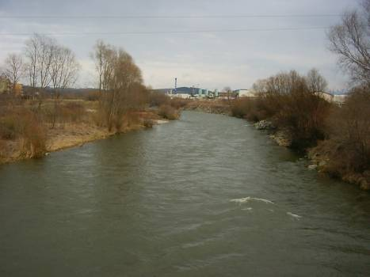
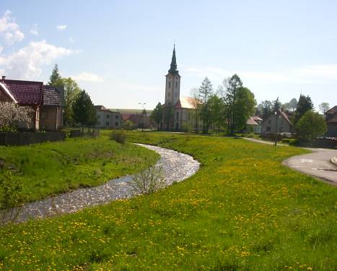
      - Rozpustený kyslík O₂ – Rozpustený kyslík je podstatne ovplyvňovaný typov vôd. V povrchovej vode by nemala hladina rozpusteného kyslíku poklesnúť na menej ako 3 mg/l, v prípade, keby poklesla, trieda čistoty by sa rovnala 5, silne znečistenej vode. Opäť mnohé druhy živočíchov sú náročné na bilanciu rozpusteného O₂, najmä však larvy potočníkov, larvy vodnáriek, chrobáci, no aj lastúrniky, ulitníky, ale aj raky. Väčšina organizmov náročných na optimálnu hladinu kyslíka vo vode hynie pri poklese kyslíka pod 7 mg/l. Príčina môže byť aj v počasí. Menší obsah kyslíka znamená možný zvýšený výskyt nitrifikačných rias a siníc alebo iných druhov baktérií, rias a siníc, ktoré sa nevyživujú fotosyntézou, ale napríklad chemosyntézou. Zvýšený obsah kyslíka je skoro rovnako nepriaznivý ako nízky obsah, no príčina môže spočívať vo zvýšenej koncentrácii mŕtvych organizmov alebo vo zvýšenom množstve autotrofných organizmov. Správny pomer kyslíka je dôležitý pre správnu a bohatú biodiverzitu.
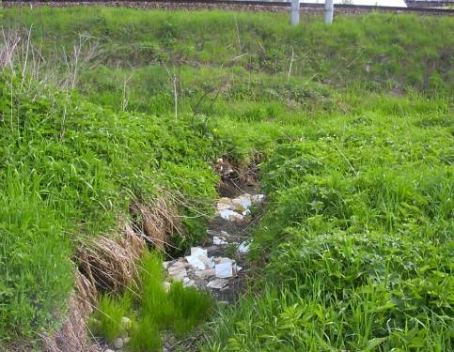
      - Dusitany (NO₂) – Dusitany sú jedovaté už v malých množstvách, a keby sa nachádzali v pitnej vode, spôsobovali by usádzanie týchto nebezpečných látok v obličkách a pečeni a ich poškodzovanie. Už pri obsahu nad 0,15 mg/l radia vodu na 5. stupeň znečistenia. Tieto látky vznikajú pôsobením kyslých dažďov s kovmi. Reagujú aj s kovmi alkalických zemín, preto znižujú tvrdosť. Reakciou z kyslíkom za dlhšiu dobu redukujú za vzniku dusičnanov, ktoré sú za normálnych podmienok stále. Dusitany sa pridávajú do niektorých umelých hnojív. Z niektorých svahov, ktoré sa nachádzajú neďaleko vodných tokov, mokradí, alebo iných vodných plôch, presakuje dažďová voda, spoločne v ktorej sú rozpustené aj dusitany. Dusičnany (NO₃)⁻ - Dusičnany sú takmer stále zlúčeniny odvodené od tiež stálej kyseliny dusičnej. Využívajú sa umelé hnojivá s vysokým obsahom dusičnanového dusíka a pôsobením a ten môže spôsobovať eutrofizáciu. Dusičnany majú limitnú hodnotu až 11 mg/l. Práve kvôli vysokému obsahu v pôde, vďaka čomu sa dusičnany dostávajú aj do vôd. Stekanie, obmývanie brehov, obmývanie meandrov, to sú časté spôsoby, ako sa dusičnany dostávajú do vody.
      - Fosforečnany (PO₄)³⁻ - Fosforečnany vo vode tiež nahrádzajú pôvodné biotopy, nahrádzajú ich neveľkým druhovým spoločenstvom rias a siníc, inváznych rastlín a niektorých druhov rastlín náročných na fosfor. Zo živočíchov má vo vode s veľkým množstvom fosforu veľkú početnosť iba niťovka. Okrem mnohobunkovcov tu vedia prežívať aj niektoré baktérie, ale fosforečnany majú limitnú hodnotu iba 1 mg/l, takže tieto spoločenstvá môžu existovať približne do polovičného obsahu limitu. Príčina veľkého množstva fosforečnanov spočíva aj vo vypúšťaní odpadových vôd aj v presakovaní poľnohospodársky obrábanej pôdy. Veľké množstvá fosforečnanov môžu byť aj z priemyselnej činnosti. V rôznych odvetviach priemyslu sa využívajú fosforečnany ako zosvetľovacie látky. Zistili sme, že ani ČOV nedokážu úplne dôkladne zlikvidovať fosforečnany
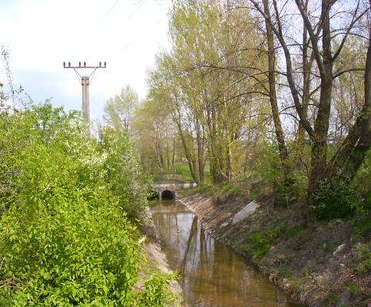
      - Amoniak (NH₄)⁺ - Amoniak existuje aj v kyslom aj zásaditom prostredí, pričom v zásaditom prostredí pri pH 9 tvorí už len katióny (NH₄)⁺ a v kyslom prostredí tvorí len molekulu NH₃, preto obsah celkového amoniaku sa udáva ako amoniakálny dusík. Amoniak má maximálny limit v povrchovej vode 5 mg/l. Zvýšená prítomnosť amoniaku vo vode môže byť z rôznych zdrojov znečistenia. Čierne skládky odpadov (ak je tam komunálny odpad), nelegálne výplachy cisterien na žumpu, nelegálne vypúšťanie chladiacich vôd z priemyslu, nespevnené a preplnené hnojiská, výpusty z poľnohospodárskych družstiev, vytekajúce septiky do vôd. Znečisťovanie amoniakom je všade tam, kde je znečistenie organického pôvodu. Niekedy sa môže stať, že amónne hnojivá sa dostanú do vôd, a to buď organického (biomasa, hnoj, močovka) alebo anorganického pôvodu (čílsky liadok, amónne hnojivá).
      - Uhličitanová tvrdosť (CO₃)²⁻ - Uhličitanová tvrdosť je súčet uhličitanových (CO₃)²⁻ a hydrogénuhličitanových (HCO₃)⁻ aniónov vo vode. Môžu byť aj rozpustné, aj nerozpustné vo vode. Uhličitanová tvrdosť sa udáva v mmol/l, no pre širšiu číselnú škálu sme použili stupnicu v °dH. Priemerná tvrdosť je 11 °dH (pre porovnanie, má ju pitná voda). Voda s nižším číslom ako 9 je mäkká voda a voda s vyšším stupňom dH ako 15 je tvrdá voda.
      - Celková tvrdosť Mg²⁺+ Ca²⁺+ Sr²⁺+ Ba²⁺ - Celková tvrdosť je súčet koncentrácií horčíka, vápnika, stroncia a bária. Udáva sa tiež v 2 rôznych číselných hodnotách. My sme použili stupnicu °dH. Čím má voda menšiu celkovú tvrdosť, tým je lepšia na pranie (bez aviváže, lebo do aviváže sa používajú rôzne optické zjasňovače, a tie sú vyrobené s fosforečnanmi). Má menej minerálov, preto horský potok alebo minerálne pramene majú vysokú tvrdosť. Voda sa môže prírodne zmäkčovať, buď prechodom cez íl, kremenný piesok, alebo prirodzeným usádzaním minerálov na dno (čím menšia hladina vody a menší prúd vody, tým by voda mala byť mäkšia). Tiež niektorý typ vôd môže byť už pri prameni mäkký, záleží to vtedy od typu podložnej horniny. Ak má potok skalnaté dno žulového a vápencového charakteru, môže sa zvyšovať tvrdosť premývaním kameňov prúdom vody. Ale obidve tvrdosti nemajú veľký vplyv na znečistenie. Ovplyvňujú len chuťové vlastnosti vody. Obe tvrdosti sú doplnkové hodnoty, ktoré nemajú limit.

Výsledky

Triedy čistoty vody

 | Rozpustený kyslík  (mg/l) | (NO2)-  (mg/l) | (NO3)-  (mg/l) | (PO4)3-  (mg/l) | (NH4)+  (mg/l)
I. trieda | >7,00 | <0,002 | <1,00 | <0,03 | <0,30
II. trieda | 6,99 – 6,00 | 0,0021 – 0,005 | 1,01 – 3,41 | 0,031 – 0,15 | 0,31 – 0,5
III. trieda | 5,99 – 5,00 | 0,0051 – 0,02 | 3,41 – 7,00 | 0,151 – 0,4 | 0,51 – 1,5
IV. trieda | 4,99 – 3,00 | 0,021 – 0,05 | 7,01 – 11,00 | 0,41 – 1,00 | 1,51 – 5,0
V. trieda | <2,99 | >0,051 | >11,01 | >1,01 | >5,01

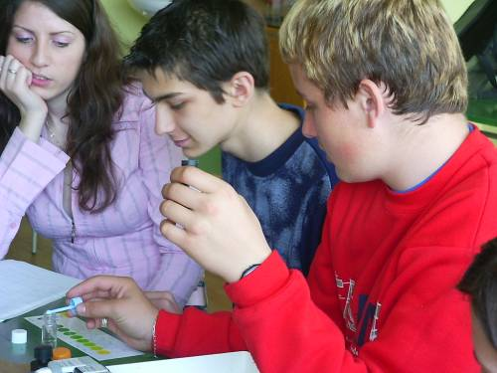
Výsledky sme zapisovali do prehľadných farebných tabuliek aj s teplotou vzduchu a vody. Teploty závisia aj od počasia, ktoré sme udávali v doplnkových informáciách spolu aj s hodnotami sedimentov, zákalu, prípadne aj zápachu. Kvalita vôd na Liptove bola v rozmedziach od 1. stupňa až po 5. stupeň čistoty (resp. nečistoty). Najlepšia kvalita vôd bola zaznamenaná v Kvačianke nad obcou Huty (pod obcou už boli fosforečnany a amoniak), Demänovka v mestskej časti Palúdzka, Štiavnica už pri sútoku do Váhu a zaujímavým zistením bola Okoličianka a Mútnik, ktoré majú veľmi dobrú samočistiacu schopnosť. V oboch prípadoch sme zistili, že 2 km vŕbovitých meandrov mimo ľudských sídel a bez ľudských zásahov stačí na dokonalé prečistenie vody. V Okoličianke je to viditeľné už 500 m od mestkej časti Liptovského Mikuláša, LM, Podbreziny. V okolí Mútnika medzi záhradkami a mestskou časťou LM Ondrašovou sú veľmi malé zásahy človeka, aj keď je v blízkosti poľnohospodárske družstvo a polia, no Mútnik v niektorých úsekoch tvorí zamokrené územia, husté porasty spomaľujú prúd a časti Mútnika sú takmer až stojaté vody. Najhoršie hodnoty sme zaznamenali vo výpuste všetkých závodov (podľa OÚ ŽP Lipt. Mikuláš) práve pri výpuste žltých sedimentov a silno amoniakovo-sírnato zapáchajúcej vody. Podľa OÚ ŽP Lipt. Mikuláš práve zvyšovali odtokovú bariéru pre odpadové vody. My sme však od občanov zistili, že taká znečistená voda preteká tadiaľ každý týždeň cez víkend. Išli sme teda na monitoring cez víkend. Vytekala odtiaľ takmer číra nezapáchajúca voda (viď tabuľku porad. číslo 4), no skoro s takými istými hodnotami ako pri odbere 1. Musíme pripustiť, že nie vždy je dôležitý zákal, či sedimenty, ba ani zápach, ale hlavne, čo tá voda obsahuje. A niekoľkokrát nám vyšli nepríjemné hodnoty, aj keď voda bola kryštálovo číra. Okoličianka pod smetiskom mala vysoké hodnoty a zaraďuje sa na 5. stupeň čistoty. Merali sme aj ďalší výpust, a to 50 m na východ od toho väčšieho na Nábreží v Lipt. Mikuláši. Mal menší prietok, ale boli tam veľké hodnoty najmä u amoniaku, dusičnanov a nízky obsah kyslíka. Veľmi nepríjemné bolo sa pozerať pri meraniach v Závažnej Porube na vytekajúce septiky z okolitých domov. Pod obcou sme už zjavne cítili dosť silný zápach vody. 5. stupeň vyšiel aj pod Galovanmi. Ďalšie silno znečistené vody: Iľanovianka (Iľanovo, Mútnik (záhradkárske osady), Biely Váh (Važec), Kľačianka (Lipt. Kľačany), Kľačianka (Ľubeľa), Dúbravka (Gôtovany), Sliačanka (Lipt. Sliače), Komjatná (Komjatná) a potok v Hrboltovej. Ostatné výsledky sú v tabuľke.
Tabuľky s nameranými hodnotami

I. trieda | veľmi dobrá
II. trieda | dobrá
III. trieda | stredná
IV. trieda | na hranici únosnosti
V. trieda | zlá

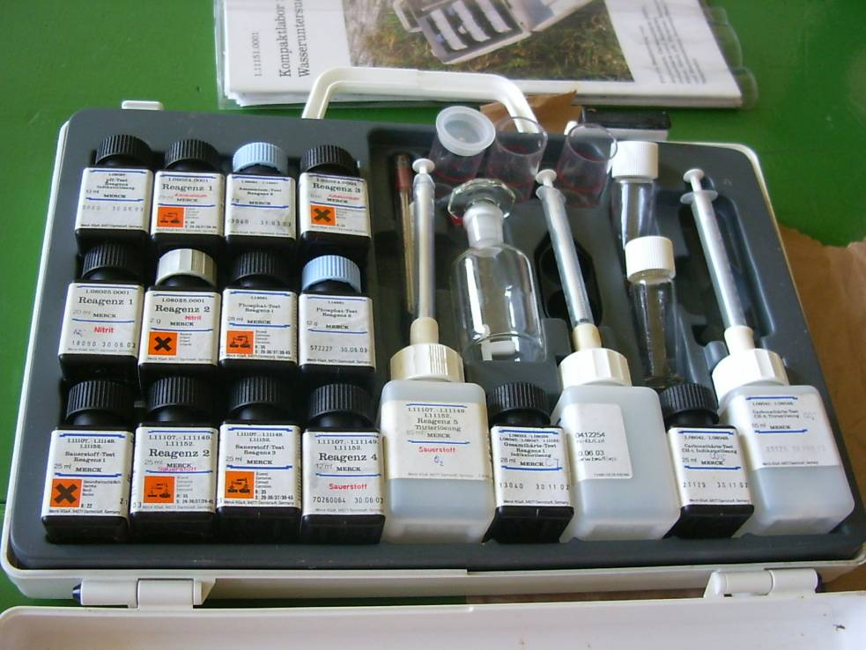
 | Miesto odberu vzorky | Teplota vzduchu  (˚C) | Teplota vody  (˚C) | Chemický rozbor vody |  |  |  |  |  |  |  |  | Celková čistota vody
 |  |  |  | pH | Rozpustený kyslík (mg/l) |  | (NO2)- [mg/l] | (NO3)- [mg/l] | (PO4)3- [mg/l] | (NH4)+ [mg/l] | (CO3)2- [dH] | Sumárna tvrdosť [dH] | Celková čistota vody
V1 | Váh – sútok Smrečianka | 10 | 3 | 7,5 |  | - | 0,03 | 0,55 | 0,2 | 0,46 | - | - | 4
V2 | Výpust a) – LM (žltá voda) | 12 | 5 | 7,5 |  | - | 0,06 | 2,42 | 0,8 | 3,9 | - | - | 5
V3 | Výpust a) –LM (číra voda) | 17 | 15,5 | 7,5 |  | 10,4 | 0,15 | 5,5 | 0,2 | 2,34 | 19 | 34 | 5
V4 | Váh – 50 m pod výpustom a) | 12 | 6 | 7,5 |  | - | 0,009 | 2,2 | 0,5 | 1 | - | - | 4
V5 | Mlynica -Tatranská Štrba A | 21 | 10 | 7,5 |  | - | 0 | 2,2 | 0,35 | 0,15 | - | - | 4
V6 | Mlynica – Tatranská Štrba B | 23 | 11 | 7 |  | - | 0 | 1,1 | 0,2 | 0,15 | - | - | 3
V7 | Jamník – Jamníček A | 18 | 11 | 7,5 |  | – | 0 | 1,1 | 0,05 | 0,3 | - | - | 3
V8 | Jamník – Jamníček B | 20 | 10 | 5,5 |  | - | 0 | 1,1 | 0,5 | 3,9 | - | - | 4
V9 | Závažná Poruba – Brestová A | 18 | 7 | 7 |  | 6,9 | 0 | 0 | 0,15 | 0,078 | 26 | 29 | 3
V10 | Závažná Poruba – Brestová B | 17 | 6 | 7,5 |  | 16,8 | 0 | 0 | 0,2 | 0 | 14,2 | 20 | 3
V11 | Závažná Poruba – Brestová C | 14 | 11 | 8 |  | 17,8 | 0,015 | 0 | 0,6 | 0,15 | 15 | 20 | 4
V12 | Huty – Kvačianka A | 17 | 6 | 8 |  | 9 | 0 | 0 | 0 | 0 | 9,6 | 11,8 | 1
V13 | Huty – Kvačianka B | 17 | 6 | 7,5 |  | 11 | 0 | 0 | 0,2 | 0,15 | 9,6 | 13 | 2

V14 | Okoličianka A | 14 | 6 | 8,5 | 12,5 | 0,11 | 0 | 0,2 | 0,31 | 14,8 | 20 | 5
V15 | Okoličianka B | 13 | 6 | 8 | 12 | 0 | 0 | 0 | 0 | 16,5 | 20 | 1
V16 | Výpust – Okoličné | 15 | 10 | 7,5 | 12,1 | 0 | 2,2 | 0,2 | 0 | 6 | 8 | 3
V17 | Výpust b) – LM | 16,5 | 13 | 8 | 6,7 | 0,09 | 3,3 | 0,2 | >3,9 | 25 | 21,6 | 5
V18 | Bobrovec – Jalovecký potok A | 17 | 14 | 7 | 13,5 | 0 | 0 | 0,35 | 0,15 | 3 | 3,2 | 3
V19 | Paludžanka – Galovany B | 12 | 5 | 7,5 | 12,1 | 0 | 5,5 | 0 | 0,15 | 4,9 | 5,9 | 3
V20 | Paludžanka – Galovany C | 11 | 5 | 8,5 | 11,3 | 0,03 | 11 | 0 | 0 | 9,2 | 4,8 | 5
V21 | Komjatná | 25 | 17 | 8,5 | 8,9 | 0,06 | 2,2 | 0,2 | 0 | 12,8 | 15,7 | 5
V22 | Hrboltová - potok | 25 | 15 | 8,5 | 5,4 | 0,015 | 16,5 | 0 | 0 | 11,4 | 14,3 | 5
V23 | Výpust - Ploštínka B | 17 | 16 | 7 | 10,4 | 0 | 2,2 | 0,2 | 0 | 7,5 | 12,5 | 3
V24 | Iľanovo – Iľanovianka | 17 | 12 | 8 | 11,3 | 0,015 | 0 | 0,2 | 0 | 9,2 | 4,6 | 5
V25 | Ploštín – Ploštínka A | 15 | 11 | 4,5 | 7,2 | 0,015 | 1,1 | 0,6 | 0 | 5,2 | 6,8 | 5
V26 | Partizánska Ľupča - Ľupčianka | 16 | 11 | 7,5 | 10,0 | 0,007 | 1,1 | 0,4 | 0,15 | 6 | 11 | 4
V27 | Ondrašová – Jalovecký potok B | 24 | 18 | 9 | 15,2 | 0 | 2,2 | 0 | 0 | 4,2 | 2,9 | 4
V28 | Mútnik – Ondrašová C | 24 | 22 | 8 | 12,9 | 0 | 0 | 0 | 0,2 | 20 | 26,4 | 1
V29 | Mútnik – B | 22 | 17 | 8 | 9,2 | 0,03 | 16,5 | 0,2 | 0,2 | 18,4 | 16,2 | 5
V30 | Mútnik – A | 22 | 17 | 8 | 8,2 | 0,09 | 5,5 | 0,2 | 0 | 17,4 | 19,1 | 5
V31 | Biely Váh – Važec A | 26 | 14 | 7 | 11 | 0,06 | 2,2 | 0,12 | 0,15 | 2,5 | 2,2 | 5
V32 | Biely Váh – Východná B | 24 | 16 | 7,5 | 12,5 | 0,045 | 0 | 0,6 | 0 | 6,3 | 8,5 | 4
V33 | Hybica – Hybe | 22 | 15 | 7 | 10,7 | 0 | 5,5 | 0 | 0,4 | 8,8 | 9,8 | 3
V34 | Paludžanka –Svätý Kríž A | 20 | 14 | 7 | 7,9 | 0 | 1,1 | 0,2 | 0 | 3 | 3,1 | 3
V35 | Kľačianka – L. Kľačany A | 23 | 13 | 8,5 | 12,4 | 0,015 | 5,5 | 0,2 | 0 | 17,9 | 19 | 3
V36 | Kľačianka – L. Kľačany B | 23 | 14 | 8 | 9,8 | 0,15 | 11 | 1,8 | >4 | 17,3 | 17,6 | 5
V37 | Kľačianka – Ľubeľa C | 23 | 15 | 7 | 9,4 | 0,007 | 2,2 | 0,2 | 0,31 | 6 | 7,7 | 5
V38 | Dúbravka – Dúbrava A | 22 | 14 | 8,5 | 9,7 | 0,03 | 2,2 | 0 | 0,15 | 4,1 | 6,8 | 4
V39 | Dúbravka – Gôtovany B | 21 | 15 | 7 | 8,3 | 0,06 | 1,1 | 0 | 0,15 | 3,8 | 4 | 5
V40 | Demänovka – LM | 24 | 16 | 7 | 10 | 0 | 0 | 0 | 0,007 | 5,7 | 6,2 | 1
V41 | Ľubochnianka – Ľubochňa | 12 | 6 | 8 | 10 | 0,007 | 2,2 | 0,4 | 0,468 | 9,9 | 12 | 3
V42 | Váh – Ružomberok A | 14 | 3 | 8 | 10 | 0,045 | 0 | 0,2 | 0,15 | 10 | 9 | 4
V43 | Váh – Ružomberok B | 14 | 7 | 8 | 12,3 | 0,015 | 2,2 | 0,2 | 0,78 | 7,3 | 10 | 3
V44 | Trnovec – Beňadiková | 25 | 14 | 7 | 9,8 | 0,015 | 2,2 | 0,2 | 0,15 | 4,2 | 4,2 | 3
V45 | Štiavnica – Uhorská Ves | 25 | 10 | 7 | 11,4 | 0 | 0 | 0 | 0 | 4 | 5 | 1
V46 | Malatínka – Malatíny | 19 | 11 | 6,5 | 9,1 | 0,015 | 1,1 | 0,2 | 0,15 | 14,5 | 18,1 | 3
V47 | Sliačanka – Lipt. Sliače | 20 | 9 | 6,5 | 9,4 | 0,15 | 5,5 | 0,6 | 0,15 | 16 | 18,2 | 5
V48 | Belá – Lipt. Hrádok | 26 | 11 | 7 | 11,4 | 0 | 0 | 0,1 | 0 | 3,3 | 4,4 | 2
V49 | Petruška – Lipt. Trnovec | 15 | 7 | 8 | 9 | 0,007 | 0 | 0,2 | 0 | 13,5 | 15,8 | 3
V50 | Lipt. Mara – ATC L. Trnovec | 14 | 15 | 7,5 | 9,7 | 0,023 | 2,2 | 0,4 | 0,2 | 5,54 | 6,3 | 4

* - z technických príčin nebolo možné urobiť niektoré analýz
5. Monitoring pôd

Merania
Merali sme na 14 lokalitách 4 druhy hodnôt; pH, (NH₄)⁺, (NO₂)⁻ a (NO₃)⁻. Monitoring bol realizovaný popri monitoringu povrchových vôd, a tiež boli zohľadnené doplnkové hodnoty, ktoré nám pomáhali na presné určenie pH a dusičnanov (NO₃)⁻, vlhkosť, hrudkovitosť, teplota, miesto odberu, hĺbka, čas odberu, rastlinstvo na povrchu, či je pôda ľahká, stredne ťažká alebo ťažká.

Charakteristika meraných hodnôt:
Silne kyslé | Kyslé | Mierne kyslé | Neutrálne | Zásadité
<4,0 | 4,6 – 5,5 | 5,6 – 6,5 | 6,6 – 7,2 | 7,2<

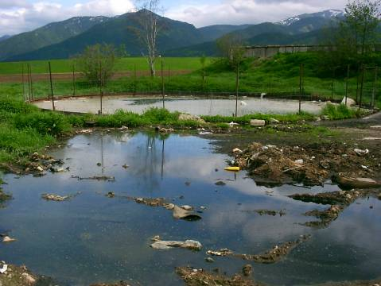
- pH – pri pôde určuje podobné hodnoty ako pri vode. Pôda má neutrálne pH 6,6 – 7,2, odlišné od vody, ktorá má 7,5. Kyslé pôdy sa vyskytujú v pôdach s vyšším obsahom hliníka (najmä vo forme Al₂O₃ a hlinito-kremičitanov). pH v pôde nemusí byť vôbec faktorom znečistenia pôdy, ale aj tak sa určuje pre typ pôdy a je faktor dôkazu, či obsah dusičnanov je pre daný typ pôdy znečisťujúci. Musíme brať do úvahy, ako je pôda obhospodarovaná (lúka, pasienok, orná pôda, lesná pôda), aký je to typ pôdy (černozem, hnedozem, červenozem, podzolová pôda, rendzina ...), a akú ma pôda hustotu (ľahká pôda, stredne ťažká pôda, ťažká pôda). Zásaditosť v pôde môže vznikať, ak je v blízkosti miesta odberu nejaký mŕtvy organizmus v rozkladacom štádiu, rašelinisko, prílišné množstvo organického hnojiva. V prípade, ak je v blízkosti rašelinisko, zásadité prostredie signalizuje správne podmienky pre život rašelinníka. Každý organizmus znáša iné pH. Niektorým rastlinám sa darí pri nižšom pH (väčšina sukulentov), iným zase vyhovuje neutrálne až zásadité pH (obilniny).
- (NO₂)⁻ dusitany – neobhospodarované pôdy by nemali mať ani tie najmenšie množstvá dusitanov. V poľnohospodárskej krajine sú dôsledkom eutrofizácie (veľké množstvá dusíka, draslíka a fosforu). Dusitany sa v ľahkej pôde veľmi ľahko menia na dusičnany (NO₃)⁻, a preto je dôležité merať dusitany na mieste odberu. Dusitany sú najzávažnejším ukazovateľom kvality pôd. Vo vyššom ako neutrálnom pH neexistujú.
- (NO₃)⁻ dusičnany – sú kritériom pre úrodnosť pôdy, len v žiadnej pôde by nemali byť vyššie ako 50 mg/l. Viac ako 150 mg/l môže škodiť nielen organizmom žijúcim v pôde, ale aj rastlinám, ktoré rastú na danom poli, záhrade, sade... Už 25 mg/l pri pH okolo 5,0 dáva vynikajúce podmienky pre rýchle rozmnožovanie inváznych rastlín (najmä pohánkovcom) v letných mesiacoch.
- (NH₄)⁺ amoniak - ukazovateľ, ktorý určuje kvalitu pôdy, definuje, že sa v pôde určite nachádza aj väčšie množstvo humusu. Obsah amoniaku je v pôde dôležitejší ako obsah dusičnanov, či dusitanov. Aj keď množstvá amoniaku sú v pôde oveľa nižšie ako množstvá dusičnanov, má amoniak veľký význam v úrodnosti pôdy. Najvyššia limitná hodnota pre amoniak je 8 mg/l. Väčšie množstvo by mohlo „spáliť“ rastliny, a preto je nevyhnutné aj pri hnojení organickým hnojivom dodržovať dávkovanie. Možné príčiny znečistenia amoniakom môžu vyplývať a úzko súvisieť aj s fekálnym znečistením, alebo často sa stáva, že z hnojiska je vytečená hnojovica na veľké územia.

Výsledky

Výsledky sme, podobne ako pri ostatných meraniach, zapisovali do priehľadných tabuliek aj s výslednou triedou čistoty. Volili sme na to podobný spôsob ako u iných typoch merania, lenže trieda čistoty pôd je najhoršia 3.

I. trieda | veľmi dobrá
II. trieda | stredná
III. trieda | zlá

Namerané hodnoty sme zapísali do tabuliek, priradili hodnotu k vyhodnocovacím tabuľkám a následne zapísali triedu kvality podľa vopred zvoleného postupu. Vypracovali sme jednoduchšie tabuľky a určili celkovú triedu čistoty.

pH - Stupeň znečistenia | ľahké pôdy | stredne ťažké pôdy | ťažké pôdy
I. stupeň | 5,7< | 6,7< | 6,9<
II. stupeň | 5,0 – 5,7 | 5,6 – 6,3 | 5,8 – 6,9
II. stupeň | >5,0 | >5,6 | >5,8

Stupeň znečistenia | (NO₃)⁻  (mg/l) | (NH₄)⁺  (mg/l)
I. stupeň | <25 | <1,0
II. stupeň | 26 - 50 | 1,1 – 5,0
III. stupeň | >51 | >5,1

57 % pôd z vybraných lokalít je v najhoršej kvalite. 35 % spĺňa požiadavky na 2. stupeň znečistenia a iba 7 % (tj. 1 pôda) má najlepšie ukazovatele čistoty pôd. Najlepšie hodnoty pôdy vyšli práve v obci Liptovský Trnovec, kde mala pôda aj najlepšie pH, nízky obsah amoniaku (0,5 mg/l) a najmenšie množstvo dusičnanov. Najviac znečistené pôdy boli v Uhorskej Vsi, kde bolo pH iba 3,5, Huty, kde bolo až 100 mg/l dusičnanov a spomenieme ešte aj Malatíny, kde bol relatívne vysoký obsah amoniaku a nízke pH.

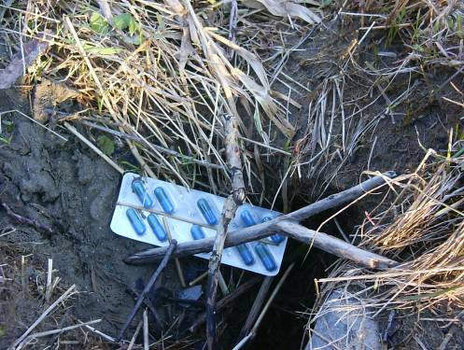

Tabuľky s nameranými hodnotami

Porad. číslo | Lokalita | PH | (NH₄)⁺  (mg/l) | (NO₂)⁻  (mg/l) | (NO₃)⁻  (mg/l) | Trieda kvality
1 | Veterná Poruba | 6,0 | 1,0 | 0 | 30 | 2
2 | Partizánska Ľupča | 5,5 | 0,5 | 0 | 10 | 3
3 | Galovany (hore) | 5,0 | 1,0 | 0 | 25 | 3
4 | Galovany (dole) | 6,5 | 0,5 | 0 | 10 | 2
5 | Huty | 7,5 | 1,0 | 0 | 100 | 3
6 | LM -Ondrašová | 6,0 | 1,0 | 0 | 25 | 2
7 | LM- Mútnik | 6,0 | 1,0 | 0 | 50 | 3
8 | Ľubeľa | 5,0 | 3,0 | 0 | 50 | 3
9 | Malatíny | 4,0 | 3,0 | 0 | 10 | 3
10 | Liptovský Hrádok | 6,0 | 0,5 | 0 | 5 | 2
11 | LM - Podbreziny | 4,5 | 1,0 | 0 | 5 | 3
12 | Uhorská Ves | 3,5 | 0,5 | 0 | 50 | 3
13 | Liptovský Trnovec | 7,0 | 0,5 | 0 | 5 | 1
14 | Ružomberok | 6,0 | 1,0 | 0 | 10 | 2

6. Monitoring nelegálnych skládok odpadov

Merania
Monitoring nelegálnych skládok odpadov sme vybrali v polovici mája z dôvodu, že pri monitoringu iných hodnôt sme spozorovali veľké množstvo nelegálnych skládok. Dohodli sme sa, že priradíme túto časť do projektu, a tak obohatíme tento projekt. Tento monitoring, ktorý naďalej robíme, je veľmi dôležitý, pretože práve jeho zistenie môžu priniesť odpovede, prečo sú také hodnoty kvality ovzdušia, vody, či pôdy, aké sme zistili. Nelegálne skládky odpadov sú jednoznačne znečisťovatelia týchto zložiek nevyhnutných pre život. Zákony na zamedzenie čiernych skládok nestačia, treba aj sektor, ktorý bude sledovať (monitorovať) tieto čierne skládky a riešiť ich v zmysle zákona. Z toho sme vychádzali.

Výsledky
Na území regiónu Liptova sme postupne zaznamenali pokles objemu, ako aj počtu čiernych skládok, keďže túto záťaž na životné prostredie spolu Občianskym združením TATRY mapujeme už dlhodobejšie. Na území Liptova sa počas leta 2006 našlo desiatky čiernych skládok odpadov. Na základe zákona NR SR č.223/2001 Z.z. o odpadoch boli uskutočnené, (a stále prebiehajú), opatrenia na ich sanáciu.

7. Záver

Náš dosiaľ jediný projekt Monitoring životného prostredia na Liptove ešte zďaleka nie je ukončený. Hlavné fázy projektu sú za nami, budú slúžiť ako naše podklady pre zakladanie činnosti spojenej s monitoringom životného prostredia. Budeme sa snažiť rozvíjať, medializovať a riešiť stav životného prostredia na Liptove.
Informácie budeme šíriť formou článkov, seriálov a rubrík do regionálnych masmédií (tlač, TV), odborných časopisov (Enviromagazín, Ďaľekohľad), ale aj pomocou internetových portálov (www.ekokompas.host.sk, www.changenet.sk alebo www.biospotrebitel.sk), brožúry, a tiež prezentáciou v Power Point. Sme radi, že aj pomocou takéhoto projektu sme mohli obohatiť naše poznatky, ako aj poznatky ostatných, a priviesť aj iných ľudí k environmentálnemu spôsobu života. Chceme zaviesť pre širšiu informovanosť ankety pre občanov, ktorých sa budeme klásť otázky spojené s našimi aktivitami. Chceme prispieť k postupnému zvyšovaniu vzdelanosti a informovanosti v oblasti životného prostredia, poskytnúť nový uhol pohľadu na mnohé javy v živote spoločnosti, informovať verejnosť o príčinách terajšieho stavu životného prostredia, o spôsoboch ako to oni sami môžu zmeniť a čo táto zmena prinesie.Ako sa dá žiť plnohodnotným životom, ale zároveň trvalo-udržatelne.

Projekt bol finančne podporený z programu „Dajte škole zelenú“ Konta Orange, n.f.

Špeciálne poďakovanie patrí:

SL OKO SHMÚ Bratislava
pánovi Ing. Cyrilovi Burdovi, SHMÚ Bratislava
Mgr. Rudolfovi Padovi, Občianske združenie TATRY
RNDr. Jane Júdovej, PhD., mentorke projektu

Použitá literatúra:
„Správa o stave životného prostredia Slovenskej republiky v roku 2004“
Publikácia „Expedícia Liptov“ (OZ TATRY)
internet http://oko.shmu.sk/ http://www.zavaznaporuba.sk
Manuály ku kompaktným laboratóriám AQUAMERCK a AGROQUANT, firma MERCK

Tento materiál bol vydaný v rámci kampane Občianskeho združenia TATRY „TOKY NIE SÚ STOKY!“ (http://www.biospotrebitel.sk) zameranej na občiansky aktivizmus a občiansku zodpovednosť voči miestnym vodným tokom a vodným zdrojom, a to vďaka finančnej podpore Regionálneho environmentálneho centra pre krajiny strednej a východnej Európy z prostriedkov Rozvojového programu spojených národov (UNDP) a Global Environment Facility (GEF) v rámci Dunajského národného grantového programu.

